МКОУ «Юхаристальская СОШ»

Открытое внеклассное мероприятие

«Прощай Азбука»
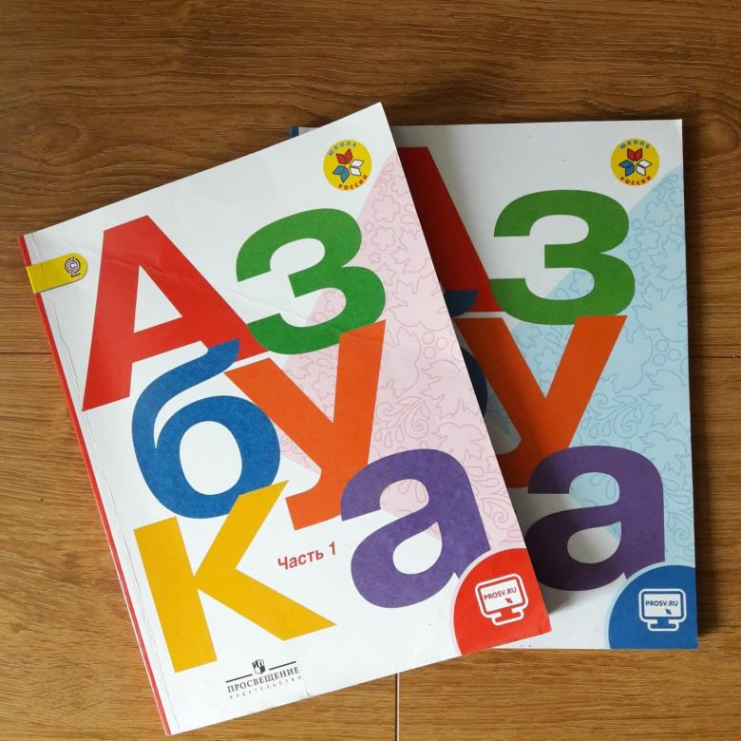

Провела:
учитель начальных классов
Султанахмедова Э.С.

10.04.2017г.

Звучит вступительная песня 01. Слайд 1.
Учитель:
Добрый день, дорогие гости! Вот и пролетели полгода, ребята стали настоящими учениками. Все научились читать, и сегодня мы прощаемся с первым учебником «АЗБУКОЙ» и всех вас приглашаем на наш праздник.
ДЕТИ исполняют песню «Азбука» 02.
На экране отрывок из мультфильма «Паровозик из Ромашково».
Звучит песня паровозика 03. Дети садятся на места.
После песни в зал заходит МАШИНИСТ.
Машинист:
Здравствуйте, ребята! Я машинист весёлого паровозика. Привёз к вам на праздник гостью. Кто она? Угадайте!
Пошли вы в школу первый раз,
Принесли ее вы в первый класс.
Все дети:
Азбука.
Звучат фанфары 04, выходит Королева АЗБУКА.

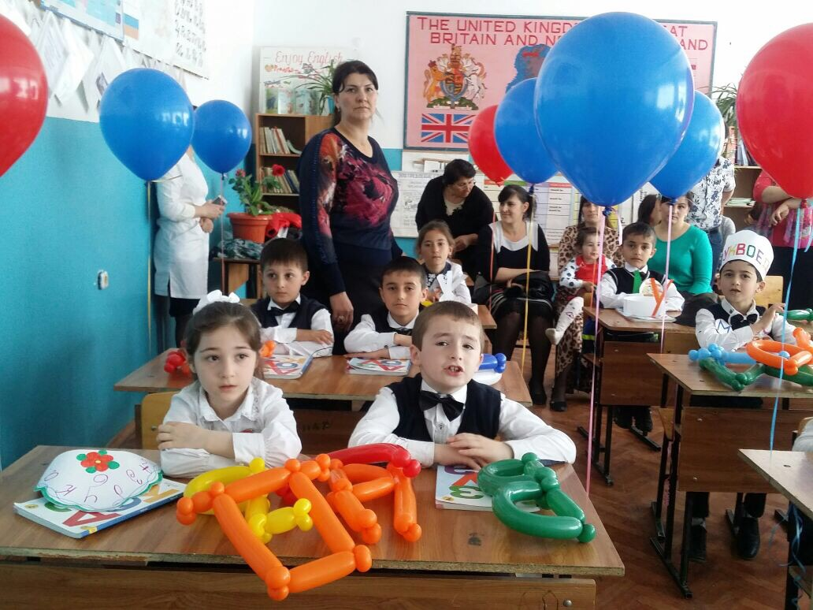
Азбука:
Здравствуйте, ребята! Я – Королева Азбука, а все буквы – мои подданные. Мы все – жители волшебной страны ЛИТЕРАТУРИИ. Сегодня вы в последний раз отправитесь со мной в праздничное путешествие по этой стране. В путь!
Машинист:
Ребятам объявляется, что поезд отправляется! (свистит)
Поехали! Отъехали! Поехали! Доехали!
На экране отрывок из мультфильма «Паровозик из Ромашково», слайд 2.
Азбука:
Итак, первая станция – «АЛФАВИТОВО».
Здесь нас должны встретить буквы. Что-то долго их нет. Пойду посмотрю, не идут ли!
Звучит музыка 05.
Из-за шторы появляются Дед - Буквоед, Ошибка и Абракадабра.
Абракадабра:
Ну, вот! Слышали? У них праздник должен быть.
Буквоед:
Какая неприятность…
Ошибка:
Надо им помешать и АЗБУКУ схватить, а без нее буквы не смогут праздник начать. А с буквами мы легко разделаемся. В каждой школе есть свой “Незнайка”. Он обязательно сделает ошибки. Я их так люблю!
Буквоед:
Ага! Я тоже задам такие вопросы, что “Незнайка” обязательно ошибется. Тогда на обед у меня будет салатик из букв!
Абракадабра:
Вот и ладненько! Со всеми расправимся и устроим в школе маленькую абракадаброчку. Ха-ха-ха!!!
Осталось схватить Азбуку и найти “Незнайку”.
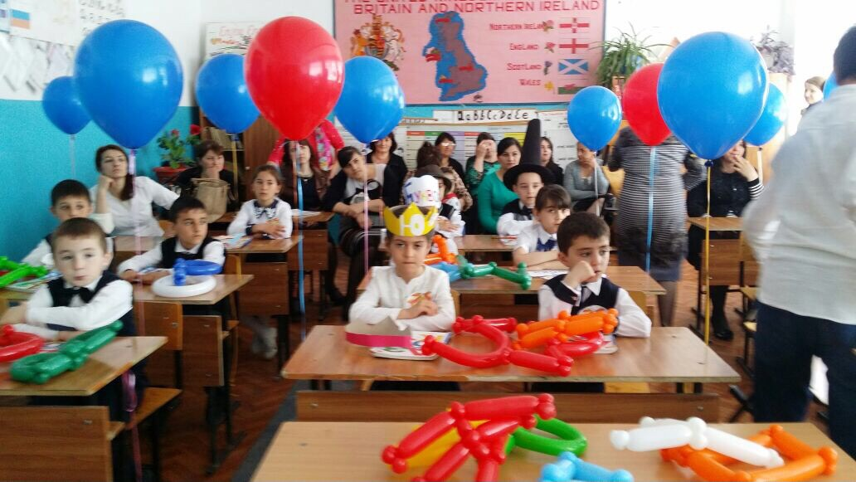

Уходят искать Азбуку и “Незнайку”.
Появляется Азбука.
Азбука:
Странно, Букв нигде нет?!
Буквоед (за сценой):
Скорей сюда! Я нашел ее!!!
Буквоед, Ошибка и Абракадабра хватают Азбуку и уводят со сцены.
Звучит “Гимн Незнайки” 06. Появляется НЕЗНАЙКА, идет через зал на сцену.

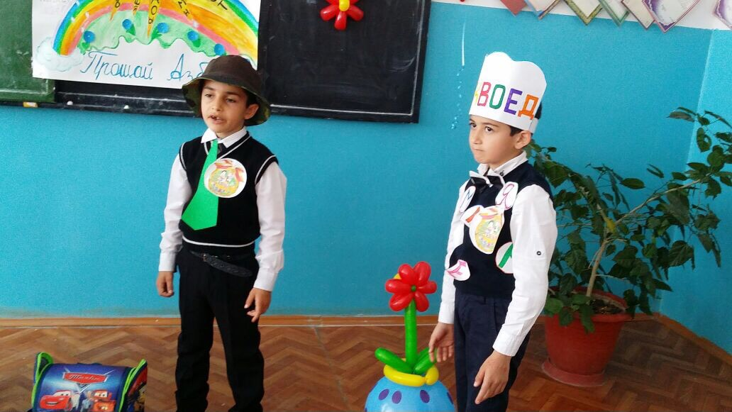
Незнайка (задумчиво рассуждает):
Эх, что бы мне такое придумать, чтоб на уроки не пойти? Надоело эти буквы писать! Хочу гулять, хочу кино смотреть, хочу играть. Хочу, хочу, хочу!!! (Швыряет портфель).
Появляются Абракадабра, Ошибка и Буквоед.
Абракадабра:
Ты-то нам и нужен!!!
Ошибка:
Молодец!!! Делай как можно больше ошибок!
Буквоед:
Ты только не учись, и мы исполним все твои капризы. И ты будешь самым умным в школе.
Незнайка:
Вот здорово! Вот повезло! Прямо как в сказке “По щучьему велению”.
Учитель:
Незнайка, не слушай их. Если ты их послушаешь и не будешь учиться, то все буквы попадут в руки Абракадабре, Ошибке и Буквоеду. Азбука останется без букв, и все ребята будут неграмотные. Ребята не смогут прочитать слов: “гулять”, кино”, “играть”, и поэтому будут сидеть дома. Подумай об этом!
Незнайка (чешет затылок):
Ну, уж нет! Лучше я выучу некоторые буквы, чем всю жизнь сидеть дома. Не годится мне ваше предложение.
Пойду-ка я на урок. (ищет свой портфель)
Абракадабра:
Нет, просто так мы тебя не отпустим!
Ошибка:
Отгадаешь наши загадки и пропавшие слова – отпустим тебя и вернем Азбуку.
Буквоед:
Не отгадаешь… пообедаем буквами!!!
Незнайка(растерянно):
Вот так история! И почему же я всегда влипаю? Что же теперь делать? Вдруг я не отгадаю загадки, и Буквоед съест буквы. (Обращается к ребятам) Ребята! Поможете мне? Пожалуйста!
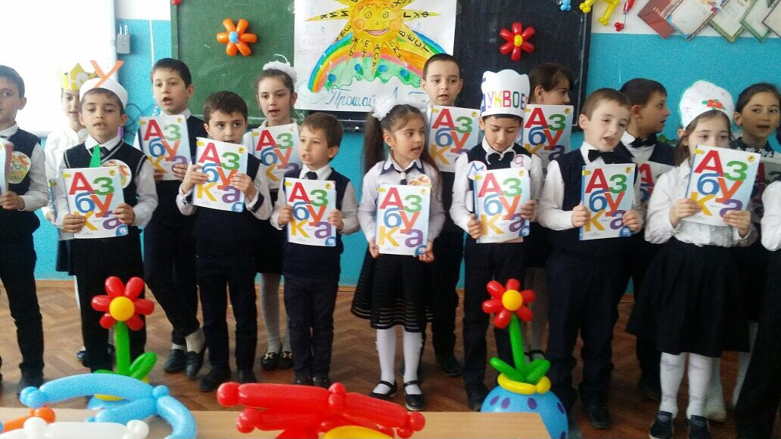
Учитель:
Ну что, ребята, поможем? Загадывайте свои загадки!
Ошибка:
Стоит веселый светлый дом.
Ребят проворных много в нем.
Там пишут и считают,
Рисуют и читают.
Незнайка (чешет затылок):
Не знаю!
Дети:
Школа. (Слайд 3)
Абракадабра:
Ох, негодные детишки! Отгадывайте следующую загадку. Эту уж вы наверняка не отгадаете!
Черные, кривые, от рожденья все немые –
Встанут в ряд – все заговорят.
Незнайка (чешет затылок):
Не знаю!
Дети:
Буквы (Слайд 4)
Буквоед (свирепо):
А вот, отгадай пропавшее слово!
Я - … учу читать,
Меня никак нельзя не знать!
Дети:
Азбука. (Слайд 5)
Незнайка (достаёт из портфеля азбуку)
Эту я знаю. Это - АЗБУКА!
Буквоед:
Они все знают! Убегаем скорее от сюда!

Азбука:
Спасибо вам ребята! Своими знаниями вы меня спасли! (Обращается к Незнайке) Теперь ты понял, что “Кто много читает, тот много знает ” .
А вот и мои буквы.
Звучит музыка 07. Выходят дети - 33 Буквы,
читают короткие стихи, начинающиеся на свои буквы.
Буква А.
Буква А сладка на вкус,
Словно сахарный арбуз.
Буква Б.
По полю барашек белый
Темной ночью брел несмело.
Блеял он: "Боюсь я! Бе-е-е!"
Узнаете букву Б?
Буква В.
Буква В есть в слове "вол",
Я ее легко нашел!
Буква Г.
Что за грохот? Что за гром?
Букву Г принес нам гном.
Зацепился он за гвоздь
И упал, наш бедный гость!
Буква Д.
Буква Д, как будто дом,
Я в деревне жил в таком.
Буква Е.
Буква Е есть в слове "ель",
Заметает ель метель.
Буква Ё.
Буква Ё есть в слове "ёж",
Ты легко ее найдешь!
Буква Ж.
Узнаешь знакомый звук?
Буква Ж жужжит, как жук.
Буква З.
З звенит, словно звонок,
Нас торопит на урок.
Буква И.
И – игрушки,
И – игра.
Любит игры детвора!
Буква Й.
Йогурт из малины
Самый наш любимый!
Буква К.
Буква К, как куколка,
Славненькая буковка!
Буква Л.
Лето, ливень, листопад,
Я любой погоде рад!
Буква М.
Букву М узнал я рано,
Ведь она есть в слове "мама".
Буква Н.
Н – веселый Новый год,
Скоро в гости к нам придет!
Буква О.
О – похоже на колечко,
Словно шерстка на овечке.
Буква П.
П – прекрасные подарки
Принесли в пакете ярком.
Буква Р.
Р – рычит, как будто рысь,
Эй, меня остерегись
Буква С.
С – свистит, словно свисток:
Удирайте со всех ног!
Буква Т.
Взял я толстую тетрадь,
Буду букву Т писать.
Буква У.
Замычит буренка: "Му-у!"
Узнаете букву У?
Буква Ф.
Я в лесу нашла фиалку –
Только рвать фиалку жалко!
Буква Х.
Веселится буква Х:
Хи-хи-хи да ха-ха-ха!
Буква Ц.
Кап-кап-кап – за каплей капля
Мелкий дождик моросит.
Буква Ц, как будто цапля,
На одной ноге стоит.
Буква Ч.
Чашки, чайник, сладкий чай,
Что за буква? Отвечай!
Буква Ш.
Я шуршу, как будто шины,
Есть я в слове и "машина",
И собой я хороша!
Вы узнали букву Ш?
Буква Щ.
Буква Щ есть в слове "щит".
От удара он трещит!
Твердый знак.
Знак я очень твердый,
Оттого и гордый.
Буквы в слове разделяю,
Только жаль, меня теряют!
Буква Ы.
Буква Ы есть в слове "бык",
Травку бык щипать привык!
Мягкий знак.
Я – мягкий знак.
Меня найдешь
И в слове "льет", и
В слове "дождь".
Буква Э.
Этот дом похож на наш –
У него один этаж.
Буква Ю.
Скачет Юля, как юла,
Хоть и ростиком мала!
Буква Я.
Ты твердишь все: "Я да я!
Всех умнее я, друзья!"
Не забудь, что буква Я –
Самая последняя!
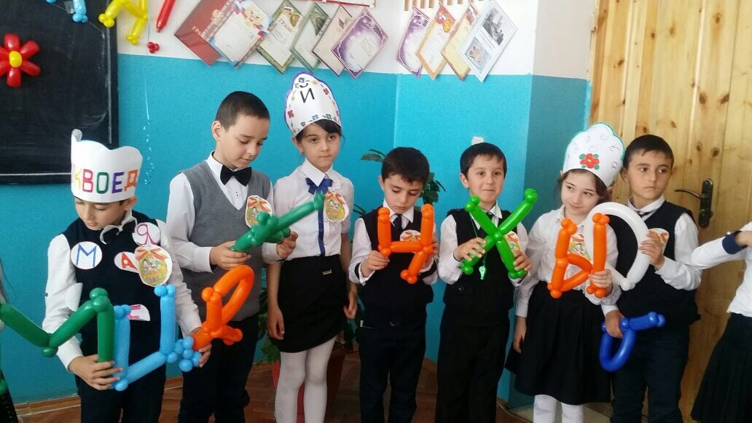

Все дети вместе исполняют песню « Песенка о буквах»
На экране отрывок из мультфильма «Паровозик из Ромашково»
Дети садятся на места. Слайд 6.
Азбука:
Вижу я, что свой первый учебник вы освоили хорошо. Молодцы! Я говорю всем ребятам : «В добрый путь!»
А ваша следующая станция «ЗАТЕЙНИКОВО».
Машинист (Свистит):
Голубой вагон бежит, качается,
Скорый поезд набирает ход.
Но здесь путь наш не кончается,
Тетушка Затейница нас ждет.
Звучит музыка 08, выходит ЗАТЕЙНИЦА.
Затейница:
Что ж, гостям всегда я рада,
Вы мне радость и отрада!
И там, где появляюсь я,
Начинается игра!
Учитель:
Приглашаю на сцену по 1 родителю из класса. Они получают набор порезанных на кусочки слов. А из кусочков складывают слово. Кто сложит первым, тот и победил.
Родители собирают слова: ДЕВОЧКИ и МАЛЬЧИКИ
Затейница:
А я хочу провести аукцион. Продается буква «Ц»! Называйте слова, которые начинаются с этой буквы. Побеждает тот, кто назовет слово последним. Прошу быть внимательными и не повторяться! (Игра проводится между классами)
Учитель:
А что получилось у наших родителей? А нашим родителям подарим аплодисменты!
Затейница:
Молодцы, ребята!
Всем спасибо за ответы, за задор, за звонкий смех,
За азарт соревнованья, обеспечивший успех!
И для вас сейчас сюрприз - танец игровой – на БИС!
Под музыку 09 ЗАТЕЙНИЦА проводит физминутку.
На экране отрывок из мультфильма «Паровозик из Ромашкова»
Слайд 7.
Машинист:
Ребятам объявляется, что поезд отправляется!
И следующая станция « ПОЧИТАЙКОВО».
Звучат фанфары 04. На сцену выходит Литературное чтение.
Чтение:
Здравствуйте, ребята! Очень рада встрече с вами! К нам на праздник пришли телеграммы, только они все не подписаны. Помогите мне, пожалуйста, разобраться, от героев каких сказок пришли телеграммы.
Незнайка:
О чем речь! Ребята надежные - что хочешь, отгадают и даже прочитают!
Чтение (читает телеграммы): (Слайд 8)
Шлю привет из замка Людоеда. Если одолею его, то с маркизом Карабасом прибудем на ваш праздник.
Кто это?
Дети:
“Кот в сапогах” (Слайд 9).
Чтение: (Слайд 10).
Поздравлю с праздником. Приехать не могу, так как по дороге потеряла туфельку.
Кто это?
Дети:
“Золушка” (Слайд 11).
Чтение: (Слайд 12).
Нет возможности к вам приехать - я снова осталась у разбитого корыта.
Кто это?
Дети:
Старуха из “Сказки о рыбаке и рыбке” (Слайд 13).
Чтение:
Спасибо, ребята! Я с вами не прощаюсь, а говорю «До новых встреч на моих страницах!»
Машинист:
Ребятам объявляется, что поезд отправляется!
И станция последняя нас ждет!!!
А как она называется, я не могу сказать.
Я только лишь сумею загадки загадать.
Ну а вы в ответ мне буквы будете должны назвать.
Та буква, которая повторяется в стихотворении, является отгадкой.
Буква:
Утром на траве росою
Эта буква заблестит,
А под вечер на крылечке
Рядом громко зарычит.
Дети:
Буква "Р".
Буква:
Эта буква на морозе,
Как оса, ужалить может.
Ну а в мае на березе
Жук ее узнать поможет.
Дети:
Буква "Ж".
Буква:
С этой буквой – добрым другом
Долгою дорогой в дом
День за днем назло недугам
Даже под дождем идем.
Дети:
Буква "Д".
Буква:
Эту букву паровоз
На свой трубе привез,
Губы вытяни в трубу
И получишь...
Дети:
Букву "У".
Буква:
Буква эта знаменита –
Стоит в начале алфавита.
Дети:
Буква «А»
Буква:
Эта буква бодрым шагом
В бой идет под барабан,
И бодает буква букву,
Будто баловник баран.
Дети:
Буква "Б"
Машинист:
Вот все буквы перед нами –
Каждый может их назвать.
А теперь нам надо с вами
В слово буквы все собрать.
Все буквы написаны на карточках, дети собирают из них слово дружба.
Учитель:
Ребята, какое слово у нас получилось?
Дети:
ДРУЖБА (Слайд 14).
Незнайка:
Так это слово Дружба!
С ней дорога не беда,
С ней любое испытанье
Будет по плечу всегда.
Машинист:
Доехали! Приехали!
На этой станции нас встречает школьный библиотекарь.
Библиотекарь: Говорит поздравительные слова.
Незнайка:
Всех ребят приглашаю на станцию «ДРУЖБА» (Слайд 15).
На экране отрывок из мультфильма «Паровозик из Ромашкова»,
звучит песенка из этого мультфильма.
Все дети выходят на сцену и исполняют песню 10.

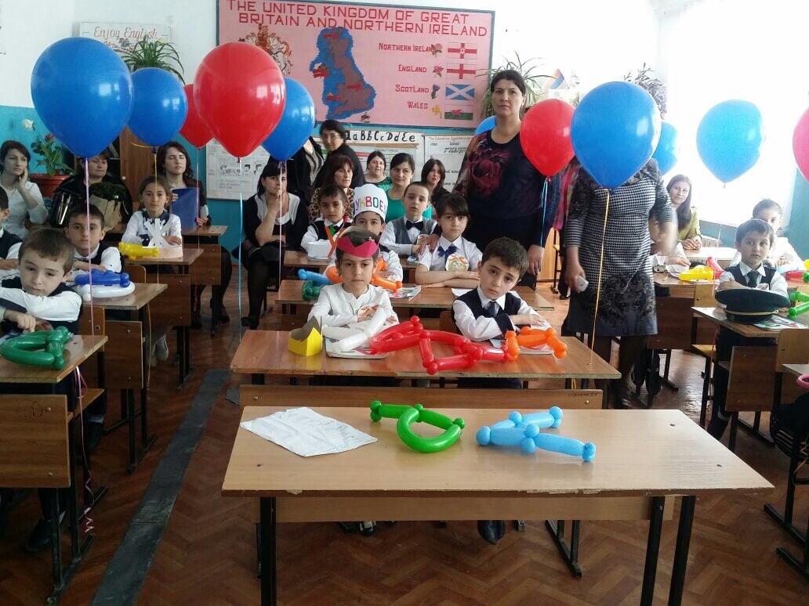
Ученики:
Мы с вами на празднике радостном были,
И разные буквы мы изучили.
Мы в буквах великие тайны открыли
И сами в игре этой буквами были.
Мы их изучали, мы с ними играли,
Мы много чудесного с ними узнали.
Кто выучил буквы – тот молодец,
А представленью пришёл уж конец.
Трудно нам было с тобою вначале,
Полгода мы буквы с тобой изучали!
Но сегодня радуются дети –
Стало больше грамотных на свете!
Скажем «Азбуке» мы «до свиданья»!
И рукой помашем на прощанье.
Учитель:
Вот и подошел наш праздник к концу. Но мы с вами не прощаемся, а говорим: «До новых встреч!»
Звучит песня 11 «Наша школьная страна»

